Министерство науки и высшего образования Российской Федерации

Федеральное государственное бюджетное образовательное учреждение

высшего образования

«Вятский государственный университет»

Колледж ВятГУ

**ОТЧЕТ**

**ПО ДОМАШНЕЙ КОНТРОЛЬНОЙ РАБОТЕ №1**

**« ВЫЧИСЛЕНИЕ ЗНАЧЕНИЯ ФУНКЦИИ »**

**ПО ДИСЦИПЛИНЕ «ОСНОВЫ АЛГОРИТМИЗАЦИИ И ПРОГРАММИРОВАНИЯ»**

Выполнил: студент учебной группы

ИСПк-203-52-00

Шумилов Иван Андреевич

Преподаватель:

Сергеева Елизавета Григорьевна

Киров

2023

**1.** **Цель работы:**

Целью данной домашней контрольной работы является ознакомление с базовой структурой организации программы и основными конструкциями языка программирования Pascal, а также выполнение задачи по вычислению значения функции на заданном интервале.

**2. Формулировка задания:**

**Вариант 24**

Задание состоит из двух частей:

1) lg(x) * cos(x) + x^2/tg(x), если x < -8 (1/cos(2*x)) * (tg(x)/x), если -8 <=x <-4 x^2/x^(1/3)+x, если -4<=x<3 cos(x)/x^3, если 3<=x

2) Вычислить значение функции на интервале [-10;5] с шагом 0,3

**3.1 Описание алгоритма:**

Программа запрашивает у пользователя значение x.

Программа вычисляет значение функции, зависящее от интервала, в котором находится x, используя соответствующие математические формулы.

Результат вычисления сохраняется в переменной res.

Программа выводит результат на экран.

**4.1** **Схема алгоритма с комментариями:**

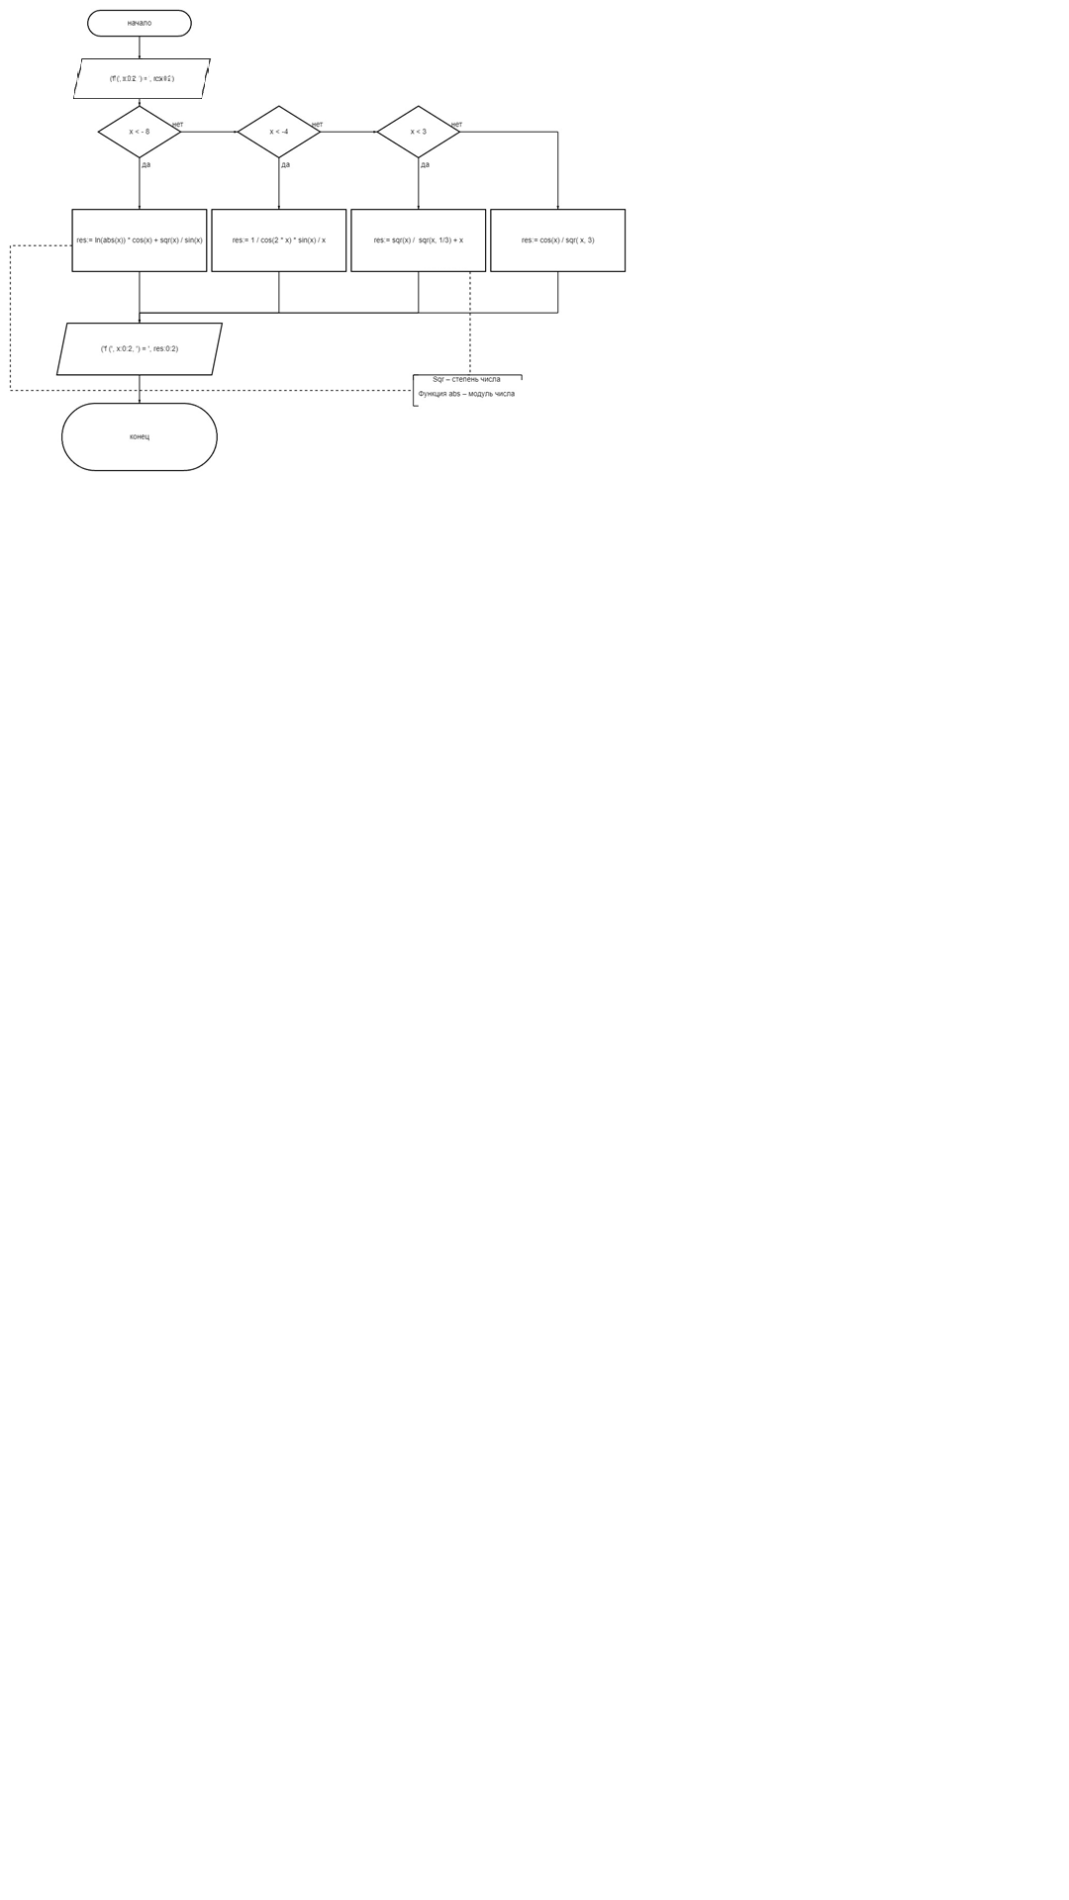

Ввод: x

Вывод: res

**5.1 Код программы:**

**program** zadanie1;

**var**

x, res: Real;

**begin**

writeln('Введите x: ');

readln(x);

**if** x < -8 **then**

res := ln(abs(x)) * cos(x) + sqr(x) / sin(x)

**else if** (x >= -8) **and** (x < -4) **then**

res := 1 / cos(2 * x) * sin(x) / x

**else if** (x >= -4) **and** (x < 3) **then**

res := sqr(x) / exp(1/3 * ln(x)) + x

**else**

res := cos(x) / sqr(x);

writeln('f (', x:0:2, ') = ', res:0:2);

**end**.

**6.1. Результат выполнения программы**

Введите x:

5

f (5.00) = 0.01

**3.2. Описание алгоритма:**

Для решения задачи была разработана следующая последовательность действий:

Инициализация переменной x начальным значением -10.

Вывод заголовка таблицы с результатами.

Запуск цикла while, который проходит по интервалу [-10; 5] с шагом 0,3.

Внутри цикла используются условные выражения для вычисления значения функции в зависимости от значения x.

Результат вычислений выводится на экран.

**4.2. Схема алгоритма с комментариями:** 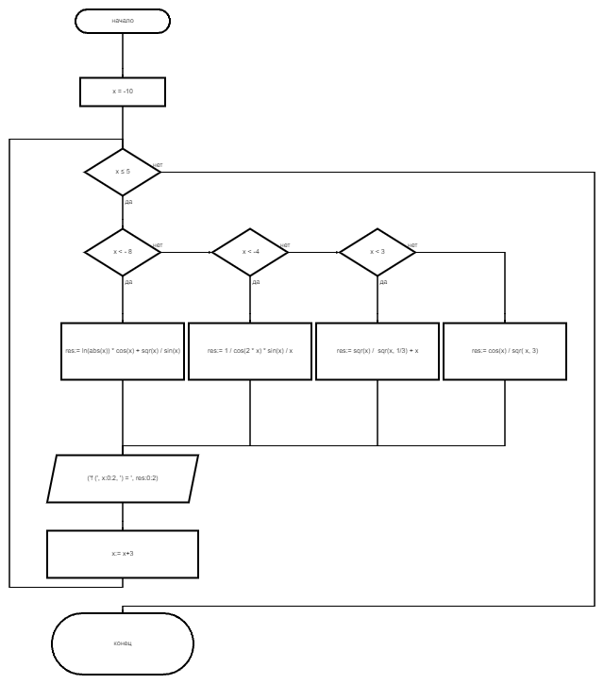

**5.2. Код программы:**

**program** zadanie2;

**var**

x, res: Real;

**begin**

x := -10;

**while** x <= 5 **do**

**begin**

**if** x < -8 **then**

res := ln(abs(x)) * cos(x) + sqr(x) / sin(x)

**else if** (x >= -8) **and** (x < -4) **then**

res := 1 / cos(2 * x) * sin(x) / x

**else if** (x >= -4) **and** (x < 3) **then**

res := sqr(x) / exp(1/3 * ln(x)) + x

**else**

res := cos(x) / sqr(x);

writeln('f (', x:0:2, ') = ', res:0:2);

x := x + 0.3;

**end**;

**end**.

**6.2. Результат выполнения программы**

f(-10.00) = 181.88

f(-9.70) = 344.04

f(-9.40) = -3568.68

f(-9.10) = -261.61

f(-8.80) = -134.16

f(-8.50) = -91.77

f(-8.20) = -72.19

f(-7.90) = -0.13

f(-7.60) = -0.15

f(-7.30) = -0.26

f(-7.00) = 0.69

f(-6.70) = 0.09

f(-6.40) = 0.02

f(-6.10) = -0.03

f(-5.80) = -0.14

f(-5.50) = -28.99

f(-5.20) = 0.30

f(-4.90) = 0.22

f(-4.60) = 0.22

f(-4.30) = 0.31

f(-4.00) = NaN

f(-3.70) = NaN

f(-3.40) = NaN

f(-3.10) = NaN

f(-2.80) = NaN

f(-2.50) = NaN

f(-2.20) = NaN

f(-1.90) = NaN

f(-1.60) = NaN

f(-1.30) = NaN

f(-1.00) = NaN

f(-0.70) = NaN

f(-0.40) = NaN

f(-0.10) = NaN

f(0.20) = 0.27

f(0.50) = 0.81

f(0.80) = 1.49

f(1.10) = 2.27

f(1.40) = 3.15

f(1.70) = 4.12

f(2.00) = 5.17

f(2.30) = 6.31

f(2.60) = 7.52

f(2.90) = 8.80

f(3.20) = -0.03

f(3.50) = -0.02

f(3.80) = -0.01

f(4.10) = -0.01

f(4.40) = 0.00

f(4.70) = 0.00

f(5.00) = 0.00

**7.**  **Вывод:**

Вычисление значения функции с помощью языка Pascal позволило успешно освоить основные принципы программирования на этом языке. Программа вычисляет значения функции в заданной последовательности, что позволяет решать различные задачи.

В процессе работы были изучены алгоритмы вычисления функции, зависящей от x. Это помогло лучше понять математические операции и реализовать их на языке Pascal.

Важный аспект работы заключается в том, что она дала понимание того, как математические функции и условные операторы могут быть применены в реальных программированиях. Результаты отображаются корректно, что свидетельствует о правильной работе программы и подтверждает ее правильность.

Таким образом, работа по программированию не только улучшила понимание языка Pascal и дала практический опыт в создании программ для вычислений функций.